Les objectifs de la réalisation

La commune a fait appel à l’Agence Technique Départementale de la Charente pour l’assister dans la valorisation globale du bourg de Vadalle et dans la sécurisation de la route départementale n°15. En effet, la collectivité souhaite apporter une image positive au périmètre concerné et proposer un cadre de vie rénové et apaisé où s’articuleront des équipements adaptés aux usagers.
L’aménagement envisagé doit répondre aux objectifs suivants :
- Apaisement des vitesses d’approches aux entrées d’agglomération et dans toute la traversée du bourg,
- Création d’un cheminement piéton d’un bout à l’autre du village,
- Aménagement des aires de stationnement face à l’épicerie et au lavoir,
- Enfouissement des réseaux,
- Réduction de la largeur de la chaussée à sa juste valeur,
- Embellissement d’ensemble y compris les venelles,
- Création de séquences pour animer l’espace,
- Conservation de l’aménagement existant face à la mairie,
- Association de l’amélioration de la sécurité et de l’accessibilité à la notion de mise en valeur du village.
Par ailleurs, l’aménagement des espaces publics permettrait de répondre à la loi relative à l’Égalité des Droits et des Chances, la Participation et la Citoyenneté des Personnes Handicapées, en créant des places de stationnement adaptées, et en suivant les recommandations et la chaîne de déplacement du Plan de mise en Accessibilité de la Voirie et des Espaces Publics (PAVE).
Le projet d’aménagement du bourg de Vadalle s’inscrit dans la stratégie territoriale du SCOT du Pays du Ruffécois (PADD) qui a entre autres comme objectifs de :
- Favoriser la requalification des centres-bourgs : Repenser la structure des villages pour redonner de l’attractivité (travail sur les circulations piétonnières dans les bourgs, les espaces de promenade et les espaces conviviaux, les parkings de covoiturage et d’accès aux services, les espaces privés intimes…)
- Favoriser l’intégration paysagère tel que le traitement paysager des franges urbaines, repenser les entrées de bourg et préserver les espaces publics de respiration au sein du tissu urbain contexte physique et urbain.

Contexte physique et urbain
Aussac-Vadalle, commune du département de la Charente, se situe sur le territoire du Pays du Ruffécois, à 19 km au nord d’Angoulême et à 8km de Mansle.
Elle appartient au Canton de Boixe-et-Manslois et à la Communauté de Communes de Cœur de Charente et au PETR du Pays du Ruffécois.
La collectivité est desservie par la route nationale n°10 et les départementale n°15, 40 et 115.
Les habitants d’Aussac-Vadalle étaient au nombre de 515 au recensement de 2016 (population légale 2019, source INSEE), sur une superficie de 17,6 km², soit une densité de la population de 29,2 hab./km². L’évolution annuelle moyenne de la population, entre les recensements de 2011 et 2016, est de +1,6 %.
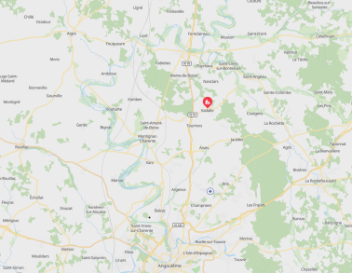  Aussac-Vadalle  © QwantMaps | 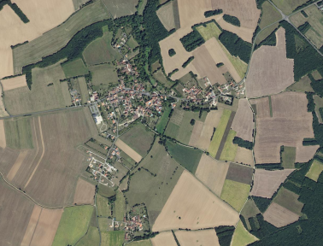  Bourg de Vadalle  ©IGN BD Ortho  RD 27  Direction Angoulême  RD180  Direction La Faye
Le périmètre étudié comprend le bourg de Vadalle et la route départementale n°15 le traversant.

Le contexte réglementaire

Une intégration architecturale et urbaine encadrée

L’urbanisme
La commune dispose d’une carte communale, le projet se situe en zones U et N. Un PLUI est en cours à l’échelle intercommunale.
Aussac-Vadalle ne dispose pas d’édifices classés ou inscrits au titre des monuments historiques.

L’intégration des contraintes techniques

L’accessibilité
La loi n°2005-102 du 11 février 2005 relative à l’Égalité des Droits et des Chances, la Participation et la Citoyenneté des Personnes Handicapées (EDCPCPH) a posé le principe de mise en accessibilité de la chaîne du déplacement avec la prise en compte de tous types de handicaps (moteur, sensoriel, cognitif et mental). L’objectif de cette loi est l’accessibilité à tout pour tous.
Concernant notre projet, une attention particulière est à apporter pour les éléments suivants : Un cheminement permettant de se localiser et utilisable par tous, Les règles de l’abaissé de trottoir sur le domaine public, Les règles dimensionnelles concernant le stationnement avec la signalisation correspondante, Les aménagements nécessaires en cas de pente, Les dérogations possibles s’il existe des impossibilités techniques, dans ce cas l’avis de la sous-commission départementale de sécurité et d’accessibilité doit être sollicité.

La prise en compte d’une gestion durable des espaces dès la conception
La corrélation entre l’environnement et la santé, l’évolution de la réglementation de plus en plus restrictive concernant l’usage des produits phytosanitaires, sont des éléments de contexte devant être pris en compte pour les choix de conception et de gestion.
La commune d’Aussac-Vadalle s'est engagée dans la démarche régionale « Terre Saine » dans l’objectif de suppression de l’usage des produits phytosanitaires. Les aménagements proposés devront intégrer et permettre une gestion durable et raisonnée des espaces.

Infrastructure de recharge des véhicules électriques ou hybrides et stationnement des vélos (pour le neuf)
Le projet d’aménagement de Vadalle inclut l’aménagement d’une zone de stationnement qui devra être alimentée par un circuit électrique spécialisé pour permettre la recharge des véhicules électriques ou hybrides rechargeables pour 20 % (10 % si places ≤40) des places de stationnement prévues.
Par ailleurs, un espace destiné au stationnement des vélos sera agencé. L’espace est dimensionné pour accueillir un nombre de places de vélos correspondant à 15% de l’effectif des usagers du service public accueillis simultanément.

L’état des lieux

L’agglomération de Vadalle est traversée par la route départementale n°15.
La commune constate des vitesses qui paraissaient excessives au regard du parcours relativement sinueux et localement étroit de la RD15. plus de 80 KmH relevé en zone 30 !
Dans le cas présent, la bonne visibilité et la grande largeur favorisent la vitesse. Le régime de priorité à droite est homogène sauf au niveau du miroir où la ruelle est équipée réglementairement d’un stop.
La rue a pour fonction :
- D’assurer la circulation entre Saint-Angeau et Villejoubert avec le passage de véhicules PL et agricoles, une course cycliste emprunte l’itinéraire,
- De permettre des promenades entre le cœur de bourg et la nouvelle mairie et ses abords,
- De desservir des aires de stationnement et les propriétés riveraines,
- D’assurer la desserte des secours et des transports collectifs,
- De desservir les routes, voies et chemins adjacents,
- D’assurer le cheminement sécurisé des piétons et randonneurs.
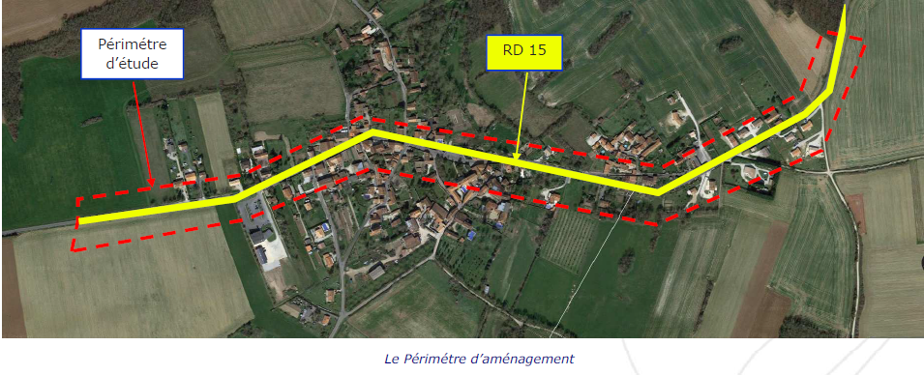
Les principes de fonctionnement attendus
Pour une bonne lisibilité des aménagements d’ensemble, et pour éviter des enchaînements de travaux mal articulées les uns avec les autres, il conviendra de réaliser une étude globale sur l’ensemble du bourg de Vadalle, plusieurs actions concourant à l’amélioration de la sécurité, de l’environnement et de l’esthétique, indépendantes mais cohérentes les unes avec les autres seraient ainsi mises en œuvre.
Certains espaces stratégiques restent à aménager et les études préalables qui ont été menées doivent pour certaines être approfondies et reconsidérées dans une perspective globale et coordonnée de l’aménagement du bourg avec la recherche d’une cohésion du bourg et la prise en compte de la mise en valeur du paysage. Aménagement et embellissement de la RD 15
Il conviendra d’aménager l’entrée et la sortie du bourg en rationalisant au mieux la situation existante, pour améliorer la sécurité et la lisibilité des lieux. L’enjeu étant la sécurité des usagers de la route, l’objectif est diminuer la vitesse des véhicules dès l’entrée dans le bourg. Un cheminement piéton sera aussi créé d’un côté de la route.
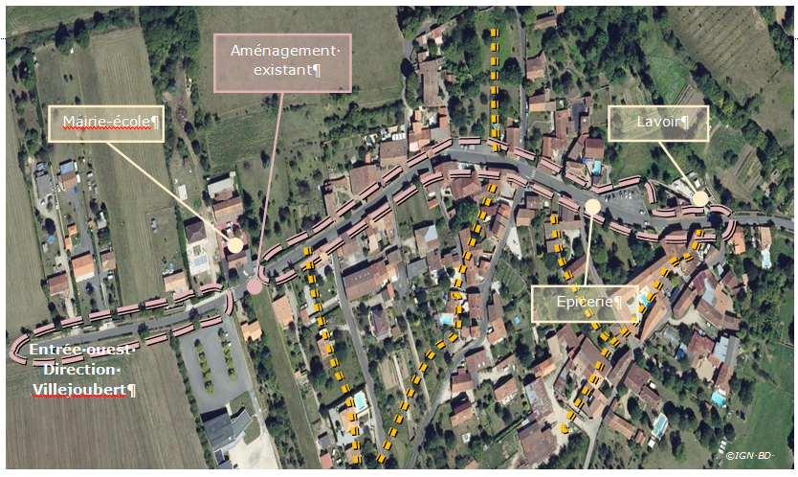

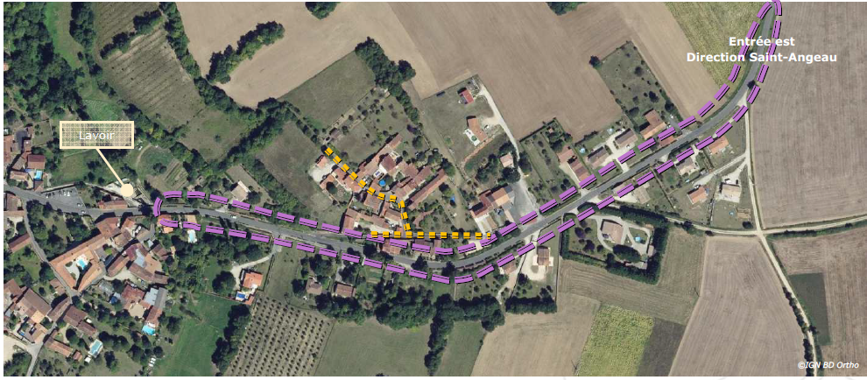

Le coût et le financement des opérations
Coûts prévisionnel des opérations

Les études sont estimées à 32 000 € HT et les travaux, hors couche de roulement de la RD15, à 570 000 € HT.
Soit un coût de projet de 602 000 € HT.

Dispositif de financements sollicités

L’ETAT : DETR et DSIL,
Le Conseil Départemental : Schéma du Bâti et Amendes de police.

Le comité d’effacement des réseaux sera également sollicité pour la prise en charge de la partie effacement des réseaux. Le coût des études et des travaux relatifs à l’effacement des réseaux ne sont pas chiffrés dans cette présentation.

Les éléments de calendrier

Les travaux se dérouleront selon l’échéancier suivant :

- Délibération de la collectivité approuvant l’enveloppe prévisionnelle et fixant le ou les périmètres d’intervention : Juillet 2020 ;
- Dépôt de demande de subvention (DETR) : Décembre 2020 ;
- Lancement de la consultation de Maîtrise d’œuvre : Juillet 2020 ;
- Début des études de maîtrise d’œuvre : Août 2020 ;
- Validation de l’Avant Projet : octobre 2020,
- Validation du Comité d’effacement des réseaux Novembre 2020,
- Dépôt des demandes de subventions DETR et DSIL Décembre 2020,
- Lancement des travaux d’effacement des réseaux Février 2021,
- Lancement de la consultation des entreprises : Juin 2021,
- Septembre / Octobre 2021 démarrage des travaux, durée 4 mois.

